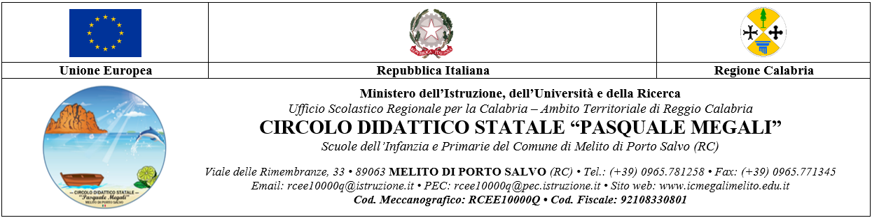

MODELLO RELAZIONE ADOZIONE LIBRI DI TESTO
PER L’A.S. 2024/2025

I/Le sottoscritti/e docenti:

dopo una puntuale verifica dei libri di testo in uso ed un esame analitico delle seguenti proposte editoriali:

AUTORE | TITOLO | MATERIA | EDITORE

- Acquisito il parere favorevole del Consiglio di interclasse riunitosi in data _____________;
- Esaminate le caratteristiche del testo che ne rendono opportuna la scelta in relazione alle Indicazioni Nazionali, agli obiettivi della programmazione educativa prevista nel PTOF,
- Tenuto conto che il testo proposto è conforme alle indicazioni previste dalla nota ministeriale n. 6740 del 15.02.2024;

Propongono per le classi__________________________________________________________

Per l’anno scolastico 2024/2025 l’adozione del seguente libro di testo:

TIPOLOGIA/DISCIPLINA
TITOLO
AUTORI
EDITORE
CITTA’
ANNO
CODICE ISBN

IL SUDDETTO TESTO è:
A) |  | GIà IN USO NELL’ANNO SCOLASTICO 2021/2022
B) |  | NUOVA ADOZIONE
C) |  | GIà IN POSSESSO DEGLI ALUNNI
D) |  | NUOVO ACQUISTO PER GLI ALUNNI
E) |  | CONSIGLIATO

Le ragioni che inducono i docenti a scegliere il detto testo sono le seguenti:

È stato scelto ________________________perché è un corso per la Scuola Primaria ricco di risorse autentiche, applica operativamente le nuove Indicazioni Nazionali ed è in linea con il Quadro Comune di Riferimento Europeo. Propone attività interessanti e motivanti che catturano l’interesse degli alunni che acquisiscono la lingua inglese attraverso un nuovo e stimolante paradigma educativo applicato a situazioni reali.

Melito di Porto Salvo, _______________
I/Le Docenti
________________________
________________________
_______________________

